ITEM 3
Em atendimento ao art. 59 da Resolução RDC nº 839, de 14 de dezembro de 2023, apresenta o RELATÓRIO TÉCNICO :
a) Identificação e caracterização do novo alimento ou novo ingrediente, em atendimento ao disposto nas seções II e III do Capítulo III da Resolução RDC nº 839, de 14 de dezembro de 2023
Nome científico: Hericium erinaceus (Bull.) Per.
Sinônimos comuns: Juba de Leão (Lion’s Mane), Pom pom
Origem do organismo: Cultivado na China
Parte utilizada: Corpo de frutificação (carpóforo)
Fonte: Matéria-prima cultivada e colhida em campo
O produto será um suplemento alimentar, contendo 500 mg de extrato em pó de Hericium erinaceus (Bull.) Pers em cápsulas de gelatina dura.

b) Especificação com identificação dos métodos analíticos empregados, em atendimento ao disposto nas seções IV e V do Capítulo III da Resolução RDC nº 839, de 14 de dezembro de 2023

Principais substâncias ativas identificadas e quantificadas: 30% de polissacarídeos.
Método analítico: Polissacarídeos determinados por espectrofotometria UV.
Nenhuma substância genotóxica ou carcinogênica detectada.
A monografia de análise do produto acabado (cápsulas) contém os seguintes parâmetros, conforme testes gerais da Farmacopéia Brasileira 7ª edição, e o teste de teor de polissacarídeos conforme a monografia de análise do extrato (fabricante) :

Parâmetro | Especificação (Farm Bras 7ª ed)
Peso Médio | 500 mg ± 5% (475-525 mg); Máximo 2 cápsulas fora ±7,5% (462,5-537,5 mg)
Desintegração | ≤ 20 minutos em água a 37°C ± 2°C (todas as unidades)
Teste Microbiológico | Total aeróbios: ≤ 10⁴ UFC/g; Fungos/leveduras: ≤ 10² UFC/g; Ausência E.coli/Salmonella
Solubilidade | ≥ 75% (Q) dissolvido em 30 minutos (meio água, 37°C, pás 50 rpm)
Teor de polissacarídeos | Mín. 30% (OBS : monografia do fabricante do extrato)

As cápsulas de gelatina deverão ter certificação de controle de EEB (Encefalopatia Espongiforme Bovina).

O extrato em pó de Hericium erinaceus está em conformidade com os limites da USP ou Farmacopéia chinesa para metais pesados, pesticidas e contaminação microbiológica.
Especificações e métodos de análise do extrato, conforme certificado de análise de lote, emitido pelo fabricante : vide arquivo anexo (CoA Lion’s mane).

- Descrição detalhada do processo de produção, em atendimento ao disposto na Seção VI do Capítulo III da Resolução RDC nº 839, de 14 de dezembro de 2023

Processo de produção do extrato em pó de Juba de leão (Hericium erinaceus):
A produção inicia-se com a seleção da matéria-prima, constituída pelo fungo cultivado, que após a colheita é submetido à secagem controlada e moagem até obtenção de um pó homogêneo. Esse material é direcionado ao processo de extração, realizado exclusivamente com água purificada sob aquecimento entre 85°C e 95°C, durante um período de 2 a 3 horas. Esse procedimento visa solubilizar e concentrar os componentes bioativos naturalmente presentes na matéria-prima.
Após a extração, o extrato líquido é submetido a uma etapa de concentração, reduzindo o volume de água para aumentar a densidade dos compostos ativos. Em seguida, o concentrado é encaminhado para a secagem por spray dryer, resultando em um pó fino e estável. Esse pó é posteriormente peneirado para garantir uniformidade granulométrica.
Durante todo o processo, são realizados pontos críticos de controle de qualidade, incluindo verificação da integridade da matéria-prima, controle de umidade, análise de possíveis resíduos de solventes, determinação do teor de polissacarídeos e testes microbiológicos para assegurar a segurança sanitária do produto final.
Fluxograma do processo produtivo :
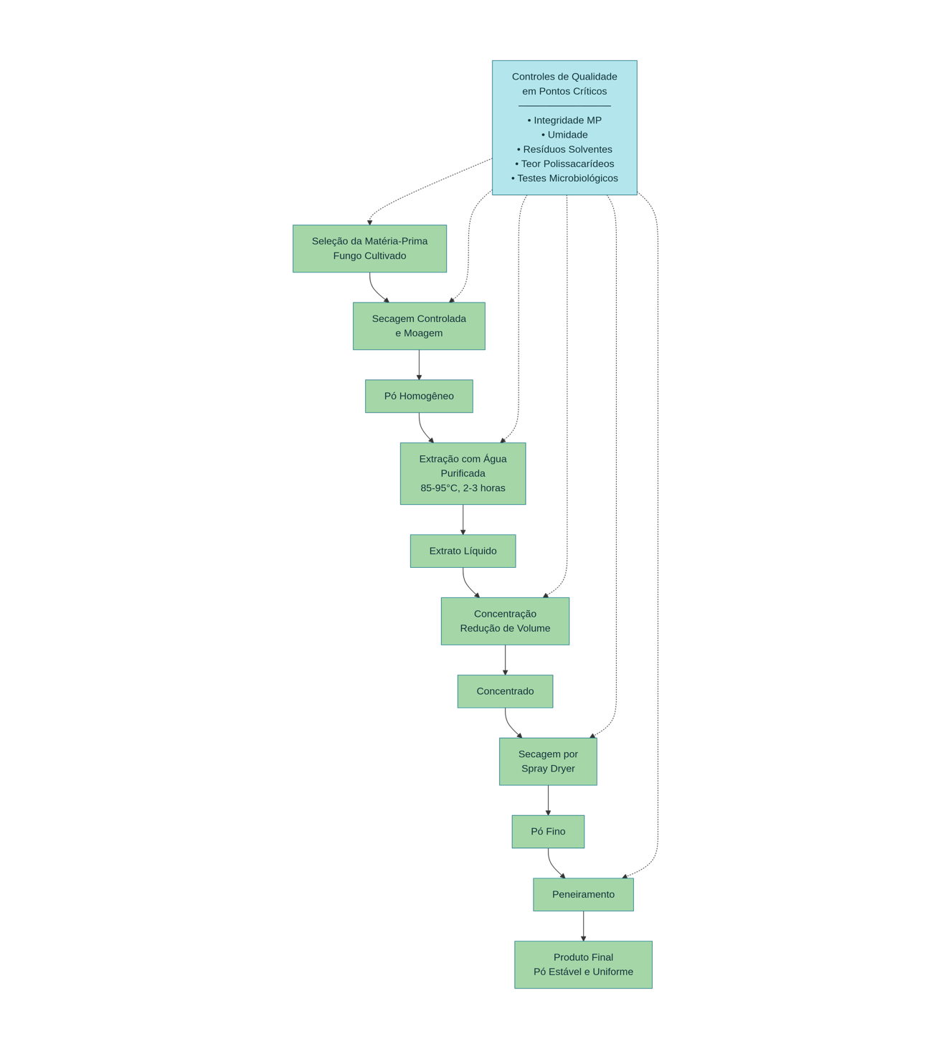

A fabricação ocorre em instalações certificadas em ISO 22000 e HACCP, garantindo conformidade com boas práticas de fabricação (BPF) e padrões internacionais de segurança alimentar.
O extrato em pó será importado pela empresa ZHY SUPLEMENTOS LTDA, que executará a etapa de encapsulamento e embalagem secundária em suas instalações. O controle em processo (controle de peso das cápsulas) será realizado em linha. A análise completa de controle de qualidade das matérias-primas (extrato e cápsulas) e do produto acabado serão realizadas por laboratório terceirizado da rede REBLAS.

Processo de produção das cápsulas contendo 500 mg de extrato em pó de Juba de leão (Hericium erinaceus):

Etapas Sequenciais
Inicia-se pela pesagem precisa do extrato em pó, já liberado para uso pela Garantia de Qualidade, após análise por laboratório terceirizado da rede REBLAS. Segue-se a separação/pesagem das cápsulas vazias, seguido de encapsulamento manual em linha para encher cada cápsula com 500 mg de extrato.

Controle e Finalização
Durante o encapsulamento, realiza-se o teste de peso médio como controle em processo.
Segue-se o envase nos frascos.
Após o envase, realiza-se controle de qualidade para verificação de peso médio, desintegração, solubilidade, testes microbiológicos e teor de polissacarídeos.

d) Finalidade e condições de uso pretendidas para o novo alimento ou novo ingrediente, conforme disposto na Seção XIII do Capítulo III Resolução RDC nº 839, de 14 de dezembro de 2023.

Adultos (acima de 18 anos) : Tomar uma cápsula ao dia.
Fonte de polissacarídeos com ação antioxidante, contribuindo para a manutenção da função fisiológica normal.
Não destinado ao tratamento de doenças. Auxilia em processos imunomoduladores e de suporte cognitivo em indivíduos saudáveis e
para a função gastrintestinal saudável em dietas balanceadas. Contribui para a proteção dos tecidos, função da barreira intestinal e
suporte à saúde do fígado, do sistema imunológico e do sistema neurológico.

Comprovação das alegações de propriedades funcionais/de saúde : Vide relatório anexo.

- Dados e documentação sobre histórico de consumo do novo alimento ou novo ingrediente como parte da dieta da população geral ou de subpopulações em diferentes áreas regionais do país, pelo menos, 25 vinte e cinco anos, em atendimento ao disposto na Seção VII do Capítulo III da Resolução RDC nº 839, de 14 de dezembro de 2023.

e.1 FAO/Codex Alimentarius

O Codex Alimentarius (FAO/WHO) lista Hericium erinaceus (sob sua denominação comum “Lion’s Mane” ou “Pom pom”) como cogumelo comestível no Grupo 18 - Fungos Comestíveis (sob o código VF 3065) e seguro para consumo humano, utilizado na alimentação em mercados locais há décadas.,,
Adicionalmente, o cogumelo Juba de Leão vem sendo cultivado no Brasil, ampliando a diversidade nacional, como demonstra o artigo em referência. A tabela de espécies cultivadas no país inclui explicitamente Hericium erinaceus, listando-a ao lado de outros cogumelos como shiitake e shimeji. Isso demonstra que H. erinaceus já é reconhecido como espécie comestível cultivada no Brasil, especialmente em São Paulo. Diversas outras espécies são produzidas em substratos diversos e submetidas a diferentes técnicas, indicando o avanço tecnológico e científico da fungicultura no país. Esta característica também explica a dificuldade em se encontrar linhagens que advenham de coleção de culturas, uma vez que os produtores desenvolvem técnicas diferentes.

e.2 Europa (EFSA e agências reguladoras dos Estados-membros)

Na União Europeia, a harmonização normativa aplica-se, de forma mais estruturada, apenas à utilização de vitaminas e minerais em suplementos alimentares, bem como às suas formas autorizadas, conforme estabelecido pelo Regulamento (CE) n.º 1170/2009 e pelas alterações à Diretiva 2002/46/CE. Entretanto, não existe um enquadramento equivalente que uniformize o uso de plantas ou de outras substâncias, como fungos, nessas categorias de produtos.

Assim, quando um suplemento alimentar inclui ingredientes além de vitaminas e minerais, cabe à empresa verificar se não há restrições à sua comercialização dentro do território europeu. Essa avaliação deve considerar, em especial, a possibilidade de o ingrediente ser classificado como “novo alimento” ou “novo ingrediente alimentar”, conforme os critérios definidos no Regulamento (UE) n.º 2015/2283.

Cada país determina sua própria legislação complementar para regulamentar o registro dessa categoria de produtos, que pode exigir ou não notificação prévia ou determinar listas de produtos autorizados. Em linhas gerais, as empresas que pretendem comercializar suplementos alimentares detêm a responsabilidade por colocar seus produtos no mercado, garantindo a segurança, com ou sem notificação prévia, a depender do país.

A seguir, apresenta-se um quadro ilustrativo que sintetiza o enquadramento regulatório em determinados Estados-Membros da União Europeia, evidenciando a presença e comercialização de diversos produtos contendo Hericium erinaceus nesses mercados.

Nota: O quadro apresentado não constitui uma listagem exaustiva de produtos ou de Estados-Membros da União Europeia. Trata-se de uma síntese elaborada a partir de informações obtidas em alguns Estados-Membros, com o objetivo de ilustrar que a competência regulatória permanece sob a jurisdição nacional. Consequentemente, os requisitos aplicáveis podem variar entre os diferentes países.

País | Há produtos notificados? | Evidência / Exemplo | Base legal / Onde consultar | Referências (links oficiais)
Espanha | Sim (buscador público RGSEAA) | Buscador de suplementos e 'Listado completo' (consulta por 'Hericium'). | RGSEAA – AESAN (buscador e 'Listado completo'). | https://www.aesan.gob.es/AECOSAN/web/seguridad_alimentaria/detalle/buscador_complementos.htm#:~:text=16%20de%20junio%20de%202020,miembro%20de%20la%20Unión%20Europea.
Letônia | Sim (registro público detalhado) | Ex.: 'Hericium erinaceus...'; nº 15550; 'Lion’s Mane – Extract' (2024), Shroomwell OÜ. | PVD/FVS – registro público de suplementos. | https://pakalpojumi.pvd.gov.lv/en/supplements?partis_notices_public_registry_adaptions_search_form%5Bsearch_performed%5D=true&partis_notices_public_registry_adaptions_search_form%5Bproduct_name%5D=hericium&partis_notices_public_registry_adaptions_search_form%5Bproducer%5D=&partis_notices_public_registry_adaptions_search_form%5Bcompany_legal_person_name%5D=&partis_notices_public_registry_adaptions_search_form%5Bcomposition%5D=&partis_notices_public_registry_adaptions_search_form%5Bregistration_number%5D=&partis_notices_public_registry_adaptions_search_form%5Blabel_text%5D=&search=Search&partis_notices_public_registry_adaptions_search_form%5Bproduct_name_letters%5D%5B%5D=
Irlanda | Notificação obrigatória (sem base de dados pública por ingrediente) | FSAI descreve sistema online para notificação de suplementos. | FSAI – Food Supplements (formulário e instruções). | https://www.fsai.ie/business-advice/food-supplements
Portugal | Notificação obrigatória (sem listagem pública) | DGAV descreve procedimento e FAQ para suplementos. | DGAV – Procedimento de Notificação / FAQ. | https://www.dgav.pt/faq/conteudo/alimentacao/alimentacao-humana/seguranca-alimentos/suplementos-alimentares/
Itália | Sim, mas registro público descontinuado | Ministero della Salute mantém sistema interno; acesso público desativado. | Ministero della Salute – Registro Integratori. | https://www.salute.gov.it/imgs/C_17_pagineAree_1268_listaFile_itemName_2_file.pdf  (lista antiga de 2012 contendo Hericium erinaceus)
Holanda | Sem base de dados pública (notificação ainda não exigida) | NVWA publica orientações e fiscalização; sem buscador. | NVWA – suplementos | https://english.nvwa.nl/documents/consumers/food/safety/documents/advice-from-buro-on-the-safety-of-food-supplements
França | Sem base de dados pública por ingrediente | Verificação documental com autoridades locais; sem buscador nacional. | ANSES – orientações.  Legislação lista Hericium erinaceus como cogumelo comestível | https://www.dgav.pt/wp-content/uploads/2021/07/LISTA-BELGA_-Consolidated-version-KB-29-Aug-1997_2.pdf
Alemanha | Sim, notificados.  Não há pré-aprovação.  Sem base de dados pública nacional | Autoridades dos Länder (as unidades federativas) gerem notificações; sem base nacional. | BVL / autoridades locais (Länder). | https://www.bvl.bund.de/DE/Arbeitsbereiche/01_Lebensmittel/04_AntragstellerUnternehmen/03_NEM/lm_nahrungsErgMittel_node.html

Adicionalmente, apresentamos a seguir, a título de exemplo, um compilado dos suplementos alimentares de Hericium erinaceus notificados na Espanha, conforme a base de dados da RGSEAA – AESAN mencionada anteriormente :
Nº | Nome comercial | Empresa | Nº RGSEAA | Forma | Composição – extrato de Hericium erinaceus (concentração) | Localização | Website oficial | Observação regulatória
1 | HERICIUM | HEILPFLANZENWOHL GMBH | -- | Cápsulas/pó | Extrato de carpóforo de Hericium erinaceus (concentração típica em produtos similares: 500 mg por cápsula) | Alemanha | www.heilpflanzenwohl.de | Notificado na AESAN como suplemento alimentar.
2 | HERICIUM BIO (AMOSEEDS) | AMOSEEDS SAS | -- | Cápsulas | Extrato de carpóforo de Hericium erinaceus 400 mg por cápsula (≥37% polissacarídeos); dose diária: 2-4 cápsulas (800-1600 mg/dia) | França | https://amoseeds.com | Suplemento orgânico notificado na AESAN; 37% polissacarídeos (bioativos principais)
3 | HERICIUM. BOSCUM | ASPERÓ MASACHS, FRANCESC | 26.020328/GI | Cápsulas/pó | Extrato de Hericium erinaceus (carpóforo) 500-650 mg por cápsula | Girona, Espanha |  | Registro oficial RGSEAA 26.020328/GI.
4 | HERICIUM ERINACEUS (MELENA DE LEÓN) | KORN, MICHAEL BENJAMIN | 26.024862/IB | Cápsulas | Extrato de Juba de leão (carpóforo) 500 mg por cápsula | Ibiza, Espanha |  | Registro RGSEAA 26.024862/IB;
5 | HERICIUM GHEOS | GHEOS PROYECTO NATURAL S.L. | 26.12646/B | Cápsulas | Extrato seco de Hericium erinaceus 465 mg por 3 cápsulas (232 mg polissacarídeos) + pó de Hericium 720 mg por 3 cápsulas; Vit. C 160 mg (dose diária: 3 cápsulas) | Barcelona, Espanha | https://gheosnatural.com | Registro oficial AESAN 26.12646/B; padronizado em polissacarídeos.^{[2][9]}
6 | HERICIUM GUT | GHEOS PROYECTO NATURAL S.L. | 26.12646/B | Cápsulas | Mesma formulação que HERICIUM GHEOS: 465 mg extrato seco + 720 mg pó por 3 cápsulas (232 mg polissacarídeos) | Barcelona, Espanha | https://gheosnatural.com | Linha digestiva; mesmo registro RGSEAA 26.12646/B.
7 | HERICIUM INTENSO | VitaminVersand24 GmbH DE | -- | Cápsulas | Extrato concentrado de Hericium erinaceus 650 mg por cápsula | Alemanha | https://www.vitaminversand24.de | Notificado na AESAN Espanha
8 | HERICIUM MRL polvo | ATENA PRODUCTOS FARMACÉUTICOS ESPAÑA, S.L. | 26.11984/M | Pó | Pó de biomassa Hericium erinaceus MRL 500 mg por comprimido (dose típica: 6 comprimidos/dia = 3 g); | Madrid, Espanha | https://www.atena.es | Registro RGSEAA 26.11984/M; preparação MRL (Mycology Research Laboratories).
9 | HERICIUM MRL comprimidos | ATENA PRODUCTOS FARMACÉUTICOS ESPAÑA, S.L. | 26.11984/M | Comprimidos | Hericium erinaceus biomassa 500 mg por comprimido (dose: 6 comprimidos = 3 g/dia) | Madrid, Espanha | https://www.atena.es | Mesma empresa/registro que versão pó; forma comprimidos.
10 | HERICIUM UP | GHEOS PROYECTO NATURAL S.L. | 26.12646/B | Cápsulas | Extrato seco de Hericium erinaceus 465 mg por 3 cápsulas (232 mg polissacarídeos) + pó 720 mg por 3 cápsulas | Barcelona, Espanha | https://gheosnatural.com | Linha cognitiva; registro AESAN 26.12646/B.
11 | HERICIUM 180 | HIFAS DA TERRA, S.L. | 26.11529/PO | Cápsulas | 623 mg por cápsula: pó de Hericium erinaceus (80%) + extrato seco (20%); dose: 3 cápsulas/dia (~1,87 g/dia) | Pontevedra, Espanha | https://hifasdaterra.com | Combinação pó + extrato seco; registro 26.11529/PO.
12 | Hericium 650mg | VITAMINTREND B.V. | -- | Cápsulas | Hericium erinaceus 650 mg por cápsula (extrato/pó de carpóforo) | Holanda | https://www.vitamintrend.nl | Notificado na AESAN Espanha.
13 | Hericium 650mg | SoMatEm GmbH | -- | Cápsulas | Hericium erinaceus 650 mg por cápsula (extrato de carpóforo) | Alemanha | https://www.somatem.de | Notificado na AESAN Espanha
14 | HERICIUM 500mg | FAIRVITAL B.V. | -- | Cápsulas | Hericium erinaceus 500 mg por cápsula (extrato de carpóforo) | Holanda | https://www.fairvital.com | Notificado na AESAN Espanha

Pode-se constatar que não há uma quantidade fixa de extrato por ingestão de produto, mas as quantidades são similares, não havendo tampouco uma variação significativa.

A quantidade por cápsula para o produto objeto desta avaliação (500 mg, com o mínimo de 30% de polissacarídeos) é similar a vários produtos no mercado Europeu.

Com base no regulamento europeu de novo alimento (EU 2015/2283), a EFSA reconhece o corpo de frutificação (carpóforo) de Hericium erinaceus como alimento seguro, com status de “não novo”, atestando histórico significativo de consumo humano anterior a 15 de maio de 1997, portanto há mais de 25 anos.

Consultas posteriores de Agências Reguladoras de Estados-membros à EFSA reforçam o status de “não novo” do extrato do corpo de frutificação de H. erinaceus,, tendo, portanto, sua comercialização autorizada em suplementos alimentares, com notificação prévia ou não, a depender da legislação do país.

O status do extrato do corpo de frutificação de Hericium erinaceus ( “extract powder from the fruiting body of Lion’s mane Hericium erinaceus”) pode ser consultado na base de dados da EFSA. A conclusão da EFSA é que se trata de ingrediente não novo (“not novel”), isto é, não sujeito ao procedimento de autorização de alimento novo (novel food), podendo ser utilizado em suplementos alimentares com base no histórico de consumo do alimento.

Além disso, a Agência reconhece que métodos de extração como a tradicional extração com água quente, bem como a extração assistida por ultrassom (UAE), são aceitos. Na consulta específica apresentada pela Autoridade Finlandesa (mencionada acima, referência 7), mesmo uma extração combinando água quente e extração por ultrassom não mostrou alterações na composição ou estrutura do extrato, em seu valor nutricional, metabolismo ou maior concentração de substâncias indesejáveis. Por esta razão, a conclusão foi a de que o extrato resultante continuava a ser classificado como alimento não novo.

Reforçamos que o extrato objeto desta presente petição para avaliação da ANVISA é resultante tão somente da extração aquosa do cogumelo.

e-3 Estados Unidos (FDA e Departamento de Saúde)

De maneira geral, o FDA não aprova suplementos alimentares quanto à segurança e à eficácia. Existe um banco de dados público com informações sobre as substâncias, mas ele não tem a finalidade de ser uma lista completa de todos os ingredientes utilizados em suplementos alimentares e pode não incluir todas as ações que a agência já adotou em relação a um determinado ingrediente.

A legislação norte-americana (21 U.S.C. § 342 e 350b) exige que, quando um suplemento alimentar contém um ingrediente alimentar que ainda não é reconhecido como já consumido pela população dos Estados Unidos em sua forma natural como alimento e que não tenha sofrido alterações químicas, o fabricante ou distribuidor notifique previamente o FDA.

O FDA, então, avalia essas informações para verificar se são suficientemente robustas. Para que o ingrediente seja considerado seguro, é necessário que exista comprovação de histórico de consumo seguro ou estudos científicos que sustentem a avaliação de segurança.

O termo “novo ingrediente alimentar” se refere ao alimento que não era comercializado nos Estados Unidos antes de 15 de outubro de 1994. Não existe uma lista oficial desses produtos anteriores a 1994 e não existe uma lista de todos os suplementos alimentares autorizados para uso. Assim, cabe à empresa que deseja comercializar o produto a responsabilidade de manter evidências em seu poder que comprovem que o ingrediente era consumido como alimento antes de 1994, não havendo pré-aprovação do FDA. A listagem disponível no site do FDA se refere tão somente a ingredientes novos autorizados.

Uma vez que Hericium erinaceus é reconhecidamente um cogumelo comestível nativo também da América do Norte, sua comercialização como suplemento alimentar está permitida e é feita há décadas. Cabe às próprias empresas realizar, previamente à venda, a análise de segurança e a verificação de conformidade da rotulagem dos suplementos alimentares. Elas devem assegurar que seus produtos atendem integralmente às exigências legais previstas na legislação norte-americana aplicável aos alimentos e suplementos, bem como às normas estabelecidas pelo FDA.

Existem inúmeros produtos de classificação alimentar contendo Juba-de-leão (H. erinaceus) ofertados no mercado americano, incluindo suplementos alimentares.

A publicação LiverTox®, produzida pelo National Institute of Diabetes and Digestive and Kidney Diseases (NIDDK), faz parte da NIH – National Institutes of Health, do Departamento de Saúde dos EUA, e fornece informações atualizadas sobre o diagnóstico, causas, frequência, padrões clínicos e manejo de lesões no fígado atribuídas a medicamentos, plantas medicinais e suplementos alimentares.

Sobre a toxicidade hepática do cogumelo Juba de leão (H. erinaceus), a publicação descreve que este não passou por ensaios prospectivos específicos para avaliação de segurança, mas é amplamente descrito como bem tolerado e sem efeitos colaterais relevantes. Em pequenos estudos clínicos, não houve relatos de lesão hepática clinicamente evidente atribuída ao uso de Juba de leão, e este alimento não é mencionado em grandes séries de casos ou revisões sistemáticas sobre lesões hepáticas induzidas por suplementos alimentares. Assim, há poucas evidências de que o uso oral típico de Juba de leão cause dano hepático clinicamente perceptível em humanos. A classificação de probabilidade atribuída foi “E” (causa improvável de lesão hepática clinicamente aparente).

Esta mesma publicação faz referência à classificação deste cogumelo como Herbal and dietary supplements (HDS), evidenciando que se trata de suplemento alimentar.

e-4 Canadá (Health Canada)

A agência regulatória canadense, Health Canada, lista Hericium erinaceus como “Lion’s Mane mushroom”, confirmando histórico de uso alimentar e determinando que não se trata de “novo alimento”, sendo considerado seguro para uso alimentar :
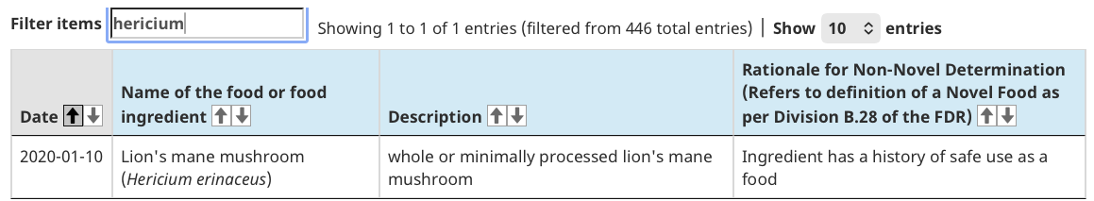

No Canadá, a categoria de produtos chamada de Natural Health Products engloba probióticos, ervas, vitaminas, minerais, medicamentos homeopáticos, medicina tradicional chinesa e outros produtos, como aminoácidos e ácidos graxos. Portanto, é uma categoria diversa.
Os cogumelos são classificados como Natural Health Products e o Juba-de-leão está entre eles. Assim, um suplemento contendo extrato de Juba de leão é classificado nesta categoria, em vez de ser classificado como alimento in natura ou minimamente processado.
A Health Canada disponibiliza um guia de monografias de cogumelos, onde são listadas a concentrações máximas para os extratos de Hericium erinaceus e as alegações de propriedades funcionais autorizadas :
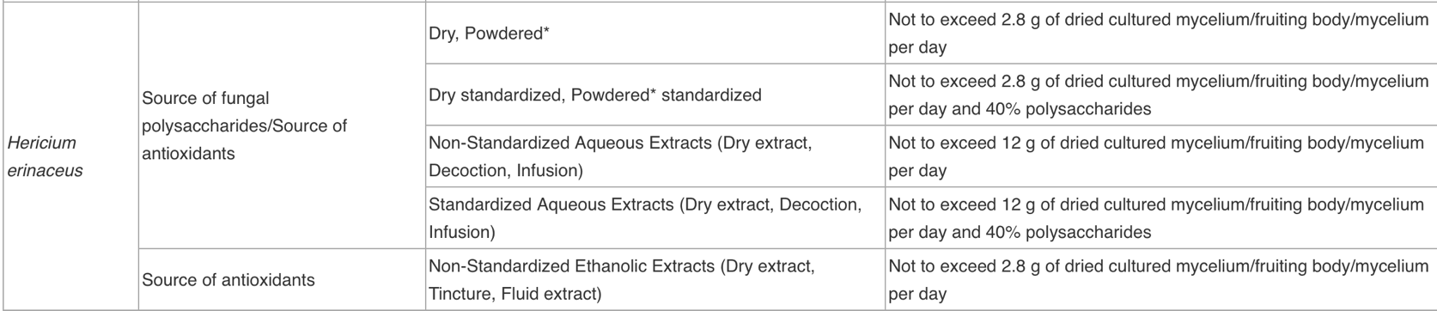

Produtos contendo extrato de H. erinaceus estão, portanto, autorizados no Canadá, com orientação para segurança, padronização e rastreabilidade.
Como se pode constatar, no Canadá, não só o corpo de frutificação, mas também o micélio de H. erinaceus estão autorizados como suplementos alimentares.
Por fim, pode-se constatar que a quantidade de extrato por cápsula para o produto objeto desta avaliação (500 mg, com o mínimo de 30% de polissacarídeos) e a recomendação de ingestão (1 cápsula ao dia) também se encaixariam nos parâmetros seguros estabelecidos no Canadá.

Conclusão
Com base em referências oficiais dos órgãos reguladores e governamentais internacionais, bem como no consumo em diversos países :
- Hericium erinaceus, como corpo de frutificação, é cogumelo comestível, seguro e presente na culinária, com registros de consumo tradicional na Europa, EUA, Ásia, Canadá e reconhecido internacionalmente pela FAO/Codex Alimentarius.
- A legislação de suplementos alimentares nestes países permite e reconhece o extrato de H. erinaceus como suplemento alimentar, desde que respeitadas normas de rotulagem e segurança, sem alegações terapêuticas.
- Não há uma distinção ou linha de separação entre o que é Juba de leão comestível minimamente processado e o que é extrato, tanto na Europa, quanto no Canadá e nos EUA. Ambas formas são reconhecidas como seguras, baseado em longo histórico de consumo do alimento (perfazendo mais de 25 anos) conforme determinado pelas respectivas normativas, sendo considerados inclusive os métodos de extração, como no caso da Europa.
- Não há uma concentração fixa específica para o extrato tampouco, sendo admitidas variações. O produto aqui avaliado se encontra dentro da faixa dos produtos existentes no mercado em outros países.
- Documentos e pareceres técnicos das agências citadas fundamentam e justificam plenamente sua natureza e histórico de consumo como cogumelo comestível e extrato como suplemento alimentar, afastando a classificação de novo alimento, sendo utilizado por um lapso temporal que excede 25 anos.
- Toda a evidência existente possibilita a avaliação do alimento sob o código 4146 - Avaliação de Novos alimentos e novos ingredientes com histórico de consumo seguro em outros países e sua consequente inclusão na lista positiva da IN 28/2018.

https://www.fao.org/4/y5489e/y5489e16.htm <acesso em 28 out 2025>
https://www.fao.org/fao-who-codexalimentarius/sh-proxy/en/?lnk=1&url=https%253A%252F%252Fworkspace.fao.org%252Fsites%252Fcodex%252FShared%2BDocuments%252FArchive%252FMeetings%252FCCPR%252Fccpr41%252Fpr41_04e.pdf <acesso em 28 out 2025>
https://www.fao.org/fao-who-codexalimentarius/sh-proxy/ar/?lnk=1&url=https%253A%252F%252Fworkspace.fao.org%252Fsites%252Fcodex%252FMeetings%252FCX-718-49%252FREPORT%252FREP17_PRe.pdf&utm_source <acesso em 28 out 2025>
https://www.google.com/url?sa=i&source=web&rct=j&url=https://www.lillo.org.ar/journals/index.php/lilloa/article/download/1879/2034&ved=2ahUKEwj4jajl1duQAxU_qJUCHddxDTgQ1fkOegQIBhAa&opi=89978449&cd&psig=AOvVaw0k0_xWiQCq_Y8q94HGR_J-&ust=1762454770117000 <acesso em 3 nov 2025>
DGAV – Portugal https://www.dgav.pt/faq/conteudo/alimentacao/alimentacao-humana/seguranca-alimentos/suplementos-alimentares/ <acesso em 3 nov 2025>
EU Novel Food status Catalogue https://ec.europa.eu/food/food-feed-portal/screen/novel-food-catalogue/search <acesso em 3 nov 2025>
Application for consultation to determine the status of a novel food pursuant to Article 4(2) of the Regulation (EU) 2015/2283 of the European Parliament and of the Council of 25 November 2015 on novel foods https://food.ec.europa.eu/document/download/1db081b3-c497-4349-85f9-5347f2989ca8_en?filename=novel-food_consult-status_lions-mane-extract-powder.pdf&prefLang=nl <acesso em 3 nov 2025>
Application for consultation to determine the status of a novel food, pursuant to Article 4(2) of the Regulation (EU) 2015/2283 of the European Parliament and of the Council of 25 November 2015 on novel foods https://food.ec.europa.eu/document/download/b075e41c-cccb-46ae-81c2-3a86fb3c390f_en?filename=novel-food_consult-status_hericium-erinaceus_aesan.pdf <acesso em 3 nov 2025>
Consultation process on novel food status https://food.ec.europa.eu/food-safety/novel-food/consultation-process-novel-food-status_en <acesso em 4 jan 2026>
Information on Select Dietary Supplement Ingredients and Other Substances https://www.fda.gov/food/dietary-supplements/information-select-dietary-supplement-ingredients-and-other-substances <acesso 3 nov 2025>
https://www.fda.gov/food/new-dietary-ingredient-ndi-notification-process/new-dietary-ingredients-dietary-supplements-background-industry?utm_source <acesso 10 out 2025>
Submitted 75-Day Premarket Notifications for New Dietary Ingredients https://www.fda.gov/food/new-dietary-ingredient-ndi-notification-process/submitted-75-day-premarket-notifications-new-dietary-ingredients <acesso em 4 nov 2025>
https://www.fda.gov/food/dietary-supplements <acesso em 4 nov 2025>
Liver Tox https://www.ncbi.nlm.nih.gov/books/NBK547852/ <acesso em 4 nov 2025>
Liver tox Lion’s mane https://www.ncbi.nlm.nih.gov/books/NBK599740/ <acesso em 4 nov 2025>
Herbal and Dietary Supplements https://www.ncbi.nlm.nih.gov/books/NBK548441/ <acesso em 5 nov 2025>
List of non-novel determinations for food and food ingredients https://www.canada.ca/en/health-canada/services/food-nutrition/genetically-modified-foods-other-novel-foods/requesting-novelty-determination/list-non-novel-determinations.html/1000 <acesso em 4 nov 2025>
Natural Health Products Ingredients database - Antioxidantes https://webprod.hc-sc.gc.ca/nhpid-bdipsn/atReq?atid=antiox3&lang=eng <acesso em 5 nov 2025>
Mushrooms https://webprod.hc-sc.gc.ca/nhpid-bdipsn/atReq?atid=mushrooms.champignons2&lang=eng <acesso em 4 nov 2025>
Natural Health Products Ingredients database https://webprod.hc-sc.gc.ca/nhpid-bdipsn/searchIngred <acesso em 5 nov 2025>

